טו תמוז תשפ''ו
30 ביוני 2026
לכבוד:
תומר מוסקוביץ – ראש המועצה
חוה מנדרוביץ – חברת מועצה
אסתר הראל – חברת מועצה
צחי חמדני – חבר מועצה
עמוס ישי – חבר מועצה
שחר בן עמי – יועמ"ש
רן איזנברג – גזבר המועצה

שלום רב,
הנדון : סדר יום ישיבת מליאה מס' 32
הנכם מוזמנים לישיבת מועצה ביום שלישי, כב' תמוז, 7.7.2026 שתתקיים בזום בשעה 8:30
על סדר היום:
- אישור פרוטוקול מספר 31.
- אישור תב''רים
- שינויים תקציבים
- עדכוני ראש המועצה
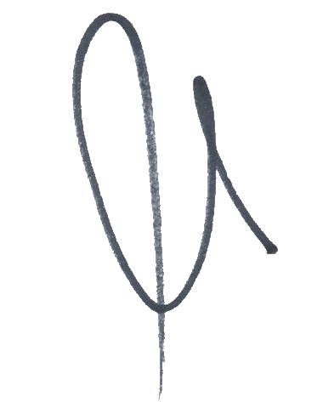
- ייתכנו שינויים בלו"ז ובנושאים
בברכה,
יהודה שווייגר
מנכ"ל המועצה

